**LAPORAN TUGAS AKHIR**

**PROGRAM MENAMPILKAN MENU CAT**



**Disusun oleh:**

**NAMA : SITI MUKHSINAH**

**NIM : 2400018140**

**KELAS: C**

**MATA KULIAH: DASAR SISTEM KOMPUTER**

**PROGRAM STUDI INFORMATIKA**

**FAKULTAS TEKNOLOGI INDUSTRI**

**UNIVERSITAS AHMAD DAHLAN**

**2024/2025**

## RUANG LINGKUP PROGRAM

Aplikasi "Menampilkan Menu Toko Cat" adalah alat yang berguna untuk memberikan informasi tentang produk cat yang tersedia di toko. Dengan fitur yang sederhana dan mudah digunakan, aplikasi ini membantu pengguna dalam membuat keputusan yang lebih baik terkait pembelian cat. Meskipun tidak memiliki fitur transaksi, aplikasi ini tetap memberikan nilai tambah bagi pengguna yang mencari informasi harga dan produk cat dengan cepat. serta menampilkan daftar produk cat yang tersedia di toko, lengkap dengan harga. Pengguna dapat dengan mudah melihat berbagai pilihan cat, memilih produk yang diinginkan. Aplikasi ini cocok untuk pengguna yang ingin melakukan pengecatan di rumah atau profesional yang mencari informasi cepat tentang produk cat.

## DESAIN / RANCANGAN APLIKASI

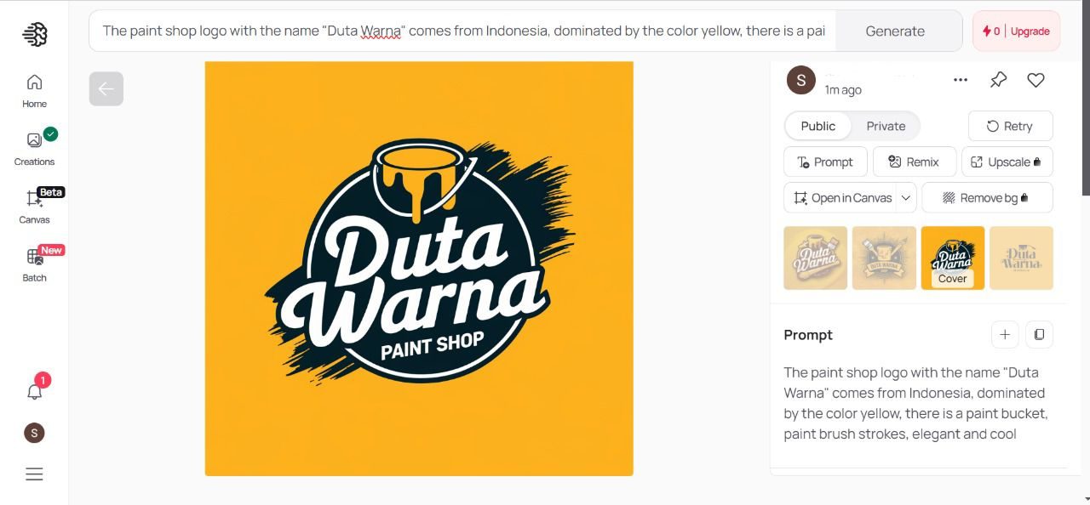

## C. Perancangan Sistem

Sistem dirancang untuk menampilkan menu interaktif yang memungkinkan pengguna memilih produk kucing. Program ini akan menerima input dari pengguna berupa kode produk yang dipilih dan kemudian menampilkan informasi terkait produk tersebut.

## a.Tahapan Implementasi

1. Inisialisasi Program
   * Mengatur data segmen dan kode untuk menyimpan menu string dan input buffer.
2. Penerimaan Input
   * Menggunakan fungsi INT 21h untuk menampilkan prompt dan membaca input pengguna mengenai kode produk yang dipilih.
3. Data Pemrosesan
   * Memvalidasi input pengguna dan menentukan produk yang dipilih berdasarkan kode yang dimasukkan.
4. Menampilkan Hasil
   * Menampilkan informasi produk yang dipilih ke layar menggunakan fungsi output INT 21h.

## b.Alat dan Bahan

1. PC atau laptop dengan emulator 8086 (misalnya TASM atau EMU8086).
2. Editor teks untuk menulis kode assembly.

# D.IMPLEMENTASI PROGRAM

## a.Struktur Program

Program ini akan menampilkan menu penjualan cat yang berisi beberapa produk. Pengguna dapat memilih produk dengan memasukkan kode yang sesuai. Berikut adalah struktur dasar dari program:

1. Menampilkan prompt untuk memasukkan nama, nomor HP, dan alamat.
2. Menampilkan menu produk.
3. Menerima masukan dari pengguna untuk memilih produk.
4. Menampilkan produk dan harga yang dipilih atau pesan kesalahan jika input tidak valid.

## b.. Langkah-Langkan Pembuatan Program

1. Desain Program

Menentukan struktur utama yang digunakan pada program menampilkan menu cat ,dengan menggunakan loop dan intrupsi untuk menampilkan menu dan harga.

1. Penulisan Kode Assembly

Menulis kode assembly dengan memanfaatkan fungsi INT 21huntuk input dan output. Kode ini akan menyimpan informasi produk dalam variabel dan menggunakan register untuk memproses input pengguna serta menampilkan hasil yang sesuai.

1. Debugging dan Uji Coba

Menggunakan debugger EMU8086 untuk memutar program, memastikan bahwa menu ditampilkan dengan benar, input pengguna diproses dengan baik, dan informasi produk yang dipilih ditampilkan sesuai harapan.

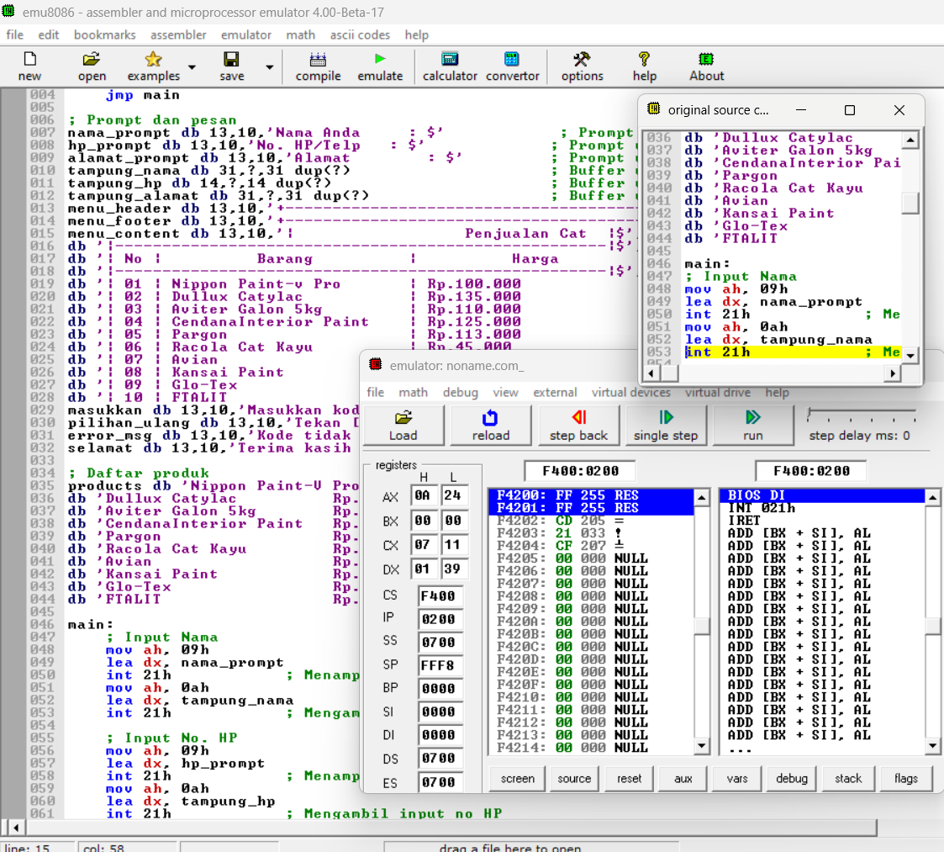

## E.Kode Program

**org 100h ; Menetapkan titik mulai program di alamat 100h (untuk file .COM)**

**start:**

**jmp main**

**; Prompt dan pesan**

**nama_prompt db 13,10,'Nama Anda : $' ; Prompt untuk nama**

**hp_prompt db 13,10,'No. HP/Telp : $' ; Prompt untuk nomor telepon**

**alamat_prompt db 13,10,'Alamat : $' ; Prompt untuk alamat**

**tampung_nama db 31,?,31 dup(?) ; Buffer untuk input nama**

**tampung_hp db 14,?,14 dup(?) ; Buffer untuk input nomor telepon**

**tampung_alamat db 31,?,31 dup(?) ; Buffer untuk input alamat**

**menu_header db 13,10,'+----------------------------------------------------+$', 0**

**menu_footer db 13,10,'+----------------------------------------------------+$', 0**

**menu_content db 13,10,'| Penjualan Cat |$', 0Dh, 0Ah**

**db '|----------------------------------------------------|$', 0Dh, 0Ah**

**db '| No | Barang | Harga |$', 0Dh, 0Ah**

**db '|----------------------------------------------------|$', 0Dh, 0Ah**

**db '| 01 | Nippon Paint-v Pro | Rp.100.000 |$', 0Dh, 0Ah**

**db '| 02 | Dullux Catylac | Rp.135.000 |$', 0Dh, 0Ah**

**db '| 03 | Aviter Galon 5kg | Rp.110.000 |$', 0Dh, 0Ah**

**db '| 04 | CendanaInterior Paint | Rp.125.000 |$', 0Dh, 0Ah**

**db '| 05 | Pargon | Rp.113.000 |$', 0Dh, 0Ah**

**db '| 06 | Racola Cat Kayu | Rp.45.000 |$', 0Dh, 0Ah**

**db '| 07 | Avian | Rp.64.000 |$', 0Dh, 0Ah**

**db '| 08 | Kansai Paint | Rp.68.000 |$', 0Dh, 0Ah**

**db '| 09 | Glo-Tex | Rp.50.000 |$', 0Dh, 0Ah**

**db '| 10 | FTALIT | Rp.500.000 |$', 0Dh, 0Ah**

**masukkan db 13,10,'Masukkan kode produk yang dipilih (01-10): $'**

**pilihan_ulang db 13,10,'Tekan [R] untuk kembali ke menu, atau [Q] untuk keluar: $'**

**error_msg db 13,10,'Kode tidak valid. Silakan pilih nomor yang benar.$'**

**selamat db 13,10,'Terima kasih telah Berbelanja. Sampai jumpa! $'**

**; Daftar produk**

**products db 'Nippon Paint-V Pro Rp.100.000$', 0**

**db 'Dullux Catylac Rp.135.000$', 0**

**db 'Aviter Galon 5kg Rp.110.000$', 0**

**db 'CendanaInterior Paint Rp.125.000$', 0**

**db 'Pargon Rp.113.000$', 0**

**db 'Racola Cat Kayu Rp.45.000$', 0**

**db 'Avian Rp.64.000$', 0**

**db 'Kansai Paint Rp.68.000$', 0**

**db 'Glo-Tex Rp.50.000$', 0**

**db 'FTALIT Rp.500.000$', 0**

**main:**

**; Input Nama**

**mov ah, 09h**

**lea dx, nama_prompt**

**int 21h ; Menampilkan prompt untuk nama**

**mov ah, 0ah**

**lea dx, tampung_nama**

**int 21h ; Mengambil input nama**

**; Input No. HP**

**mov ah, 09h**

**lea dx, hp_prompt**

**int 21h ; Menampilkan prompt untuk no HP**

**mov ah, 0ah**

**lea dx, tampung_hp**

**int 21h ; Mengambil input no HP**

**; Input Alamat**

**mov ah, 09h**

**lea dx, alamat_prompt**

**int 21h ; Menampilkan prompt untuk alamat**

**mov ah, 0ah**

**lea dx, tampung_alamat**

**int 21h ; Mengambil input alamat**

**menu_utama:**

**; Display menu**

**mov ah, 09h**

**lea dx, menu_header**

**int 21h**

**lea dx, menu_content**

**int 21h**

**lea dx, menu_footer**

**int 21h**

**; Input kode produk**

**mov ah, 09h**

**lea dx, masukkan**

**int 21h**

**mov ah, 01h**

**int 21h**

**sub al, '0' ; Mengonversi karakter ASCII ke angka**

**mov bl, al ; Menyimpan kode produk di register BL**

**; Validasi input**

**cmp bl, 1**

**jl invalid**

**cmp bl, 10**

**jg invalid**

**; Tampilkan produk yang dipilih**

**lea si, products**

**dec bl ; Menyesuaikan indeks produk (karena produk dimulai dari 1)**

**mov cl, bl**

**mov ch, 0**

**shl cx, 5 ; Setiap produk mengambil 32 byte**

**add si, cx**

**mov ah, 09h**

**lea dx, si**

**int 21h**

**; Tampilkan tabel kembali**

**mov ah, 09h**

**lea dx, menu_header**

**int 21h**

**lea dx, menu_content**

**int 21h**

**lea dx, menu_footer**

**int 21h**

**; Pilihan ulang atau keluar**

**mov ah, 09h**

**lea dx, pilihan_ulang**

**int 21h**

**mov ah, 01h**

**int 21h**

**cmp al, 'R'**

**je menu_utama**

**cmp al, 'Q'**

**je selesai**

**jmp menu_utama**

**invalid:**

**; Tampilkan pesan error jika input tidak valid**

**mov ah, 09h**

**lea dx, error_msg**

**int 21h**

**jmp menu_utama**

**selesai:**

**; Tampilkan pesan akhir dan keluar program**

**mov ah, 09h**

**lea dx, selamat**

**int 21h**

**int 20h**

# E. . HASIL AKHIR APLIKASI (PROGRAM DAN CAPTURE UI)



